４-４
家畜保健衛生所情報
令和４年５月16日
高病原性鳥インフルエンザが
岩手県･北海道で発生～５月では初～
■発生農場の概要
国内発生通算 | 確認日 | 所在地 | 飼養状況 | 羽数
23例目 | 4月26日 | 北海道釧路市 | エミュー | 約100羽
24例目 | 5月12日 | 岩手県一関市 | エミュー等 | 10羽
25例目 | 5月14日 | 北海道網走市 | 採卵鶏 | 約760羽

【令和３-４年度 国内における高病原性鳥インフルエンザ発生状況】
令和4年5月16日現在（農林水産省ウェブページを一部改編）
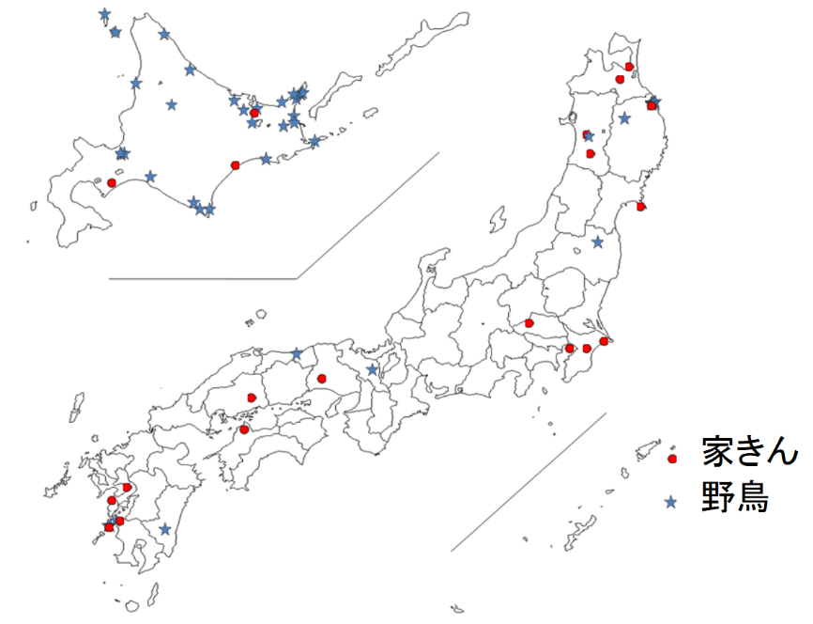
今般の事例は、これまでの高病原性鳥インフルエンザの発生の中で初めてとなる５月の発生事例であり、未だ鳥インフルエンザの発生リスクの高いシーズンが続いていることを示していると考えられます。
当面の間、我が国のどこで発生してもおかしくない状況であるとの緊張感を持って、引き続き飼養衛生管理を徹底してください。
裏面もご確認ください

また、岩手県や北海道では、4月以降もハシブトガラス等の留鳥においても感染が確認されています。
特に家きん舎や飼料･資材保管場所等への野鳥の侵入防止対策、衛生管理区域を人や車両が出入りする際の消毒に留意が必要です。
高病原性鳥インフルエンザ 主な注意事項
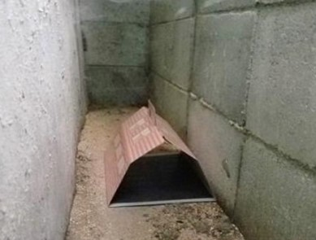
ネズミの駆除
防鳥ネットの補修
鶏舎周囲の石灰消毒
- 飼養家きんの健康観察を行い、異常の有無の確認を徹底してください。
- 死亡羽数の増加に注意してください。
過去21日間の平均死亡率の2倍を超える死亡があった場合には、家畜保健衛生所へ届け出ることが義務づけされています。
- 家きん舎出入口での消毒を徹底してください。
- 家きん舎、飼料･資材置き場の防鳥ネットに破れや隙間がないか再確認してください。

- 家きん舎周囲へ消石灰を散布するなど、野生動物等の侵入防止に努めてください。
- 発生国の家きん農家等関連施設への訪問は、控えてください。
下記の情報もご参考にしてください。
＜農水省HP＞ ＜環境省HP＞ ＜岩手県HP＞ ＜北海道HP＞
＊＊＊＊＊＊＊＊＊＊＊＊＊＊＊＊＊＊＊＊＊＊＊＊＊＊＊＊＊＊＊＊＊＊＊
本情報に関するお問い合わせ及び通報先は
大阪府家畜保健衛生所
〒598-0048 泉佐野市りんくう往来北１－５９
TEL：072-４58-1151 FAX：072-４58-1152

